AS DIFERENÇAS ENTRE O HOMEM E A MULHER
Aprendendo o porquê, quais são e como lidar com as diferenças.
Lição 1

IIMPORTANCIA DE ENTENDER E ACEITAR NOSSAS DIFERENÇAS

Uma grande parte dos conflitos dentro do lar tem sua origem nas diferenças entre o homem e a mulher.
Quando nosso entendemos que muitas destas diferenças vêm do Senhor, que há propósitos para as diferenças, aceitamos as diferenças e trabalhamos juntos usando estas diferenças, descobrimos o gozo e intimidade projetou para nosso casamento.
FONTES DE INFORMAÇÃO

As fontes principais de estudo são...

O sexo do cérebro, por Anne Moir, e David Jessel
Foi uma grande ajuda para entender minha esposa e mulheres em geral.

Outras fontes principais de estudo são...



AS DIFERENÇAS ENTRE O HOMEM E A MULHER
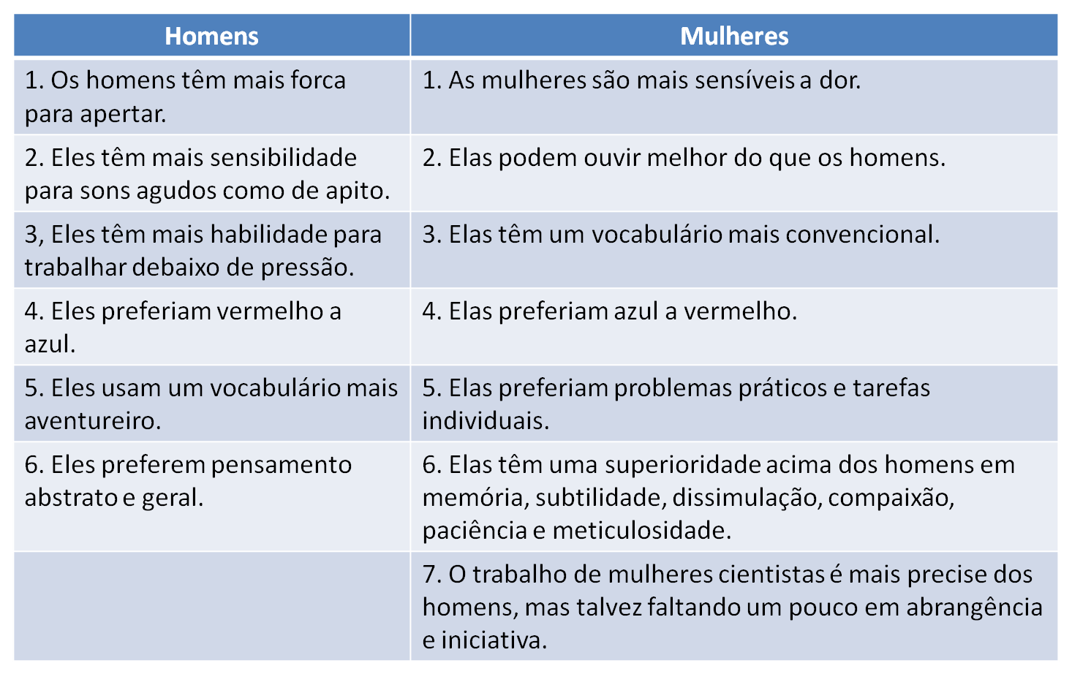

Existem diferenças em todas as áreas da vida:

- Percepção do Mundo ao Nosso Redor
- Maneira de Fazer Decisões
- Percepção dos Papeis no Matrimônio
- Percepção dos Papéis Profissionais
- Maneira de Comunicar
- Percepção do Sexo

A maior parte das diferenças entre os homens e as mulheres são criadas por Deus. As diferenças não são um problema, mas a maneira que reagimos às estas diferenças.

As diferenças que queremos tratar neste estudo vêm da maneira diferente que Deus criou o celebro masculino e o cérebro feminino. Somos criados bem diferentes.

Começando nos anos sessenta, foi desenvolvida nova pesquisa cientifica do cérebro. Agora sabemos muito sobre o porquê das observações anteriores. Fisicamente há um cérebro masculino e um cérebro feminino.

AS DIFERENCIAS FISICAS DO CÉREBRO

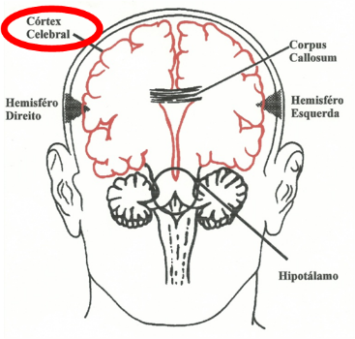
O CÓRTEX CEREBRAL corresponde à camada mais externa do cérebro dos vertebrados, sendo rico em neurônios e o local do processamento neuronal mais sofisticado e distinto.

O CÓRTEX CEREBRAL – AS DIFERENÇAS: Foi descoberto que esta casca era de modo mensurável mais espesso em machos - mas só no lado direito. Em mulheres, o lado esquerdo era mais espesso.

O CÓRTEX CEREBRAL – O RESULTADO: O resultado é que os homens e as mulheres têm capacidades mais fortes do que o outro, mas em áreas diferentes. Cada um de nós deve aprender as áreas fortes do outro, e confiar no outro na sua área forte.

OS DOIS HEMISFERIOS – AS FUNÇÕES PRINCIPAIS

O Lado Esquerdo Trata...
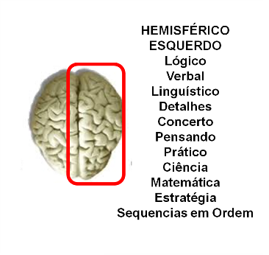
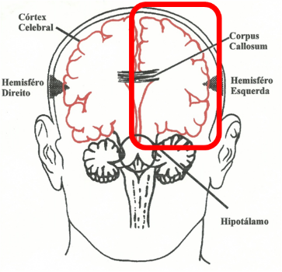
O Lado Esquerdo: Trata das habilidades verbais (falar, escrever e ler) e o processo de informação (processos de pensamento lógicos e sequentes).

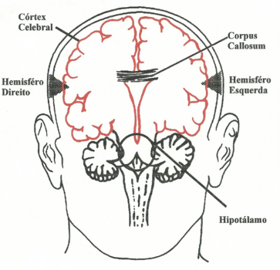
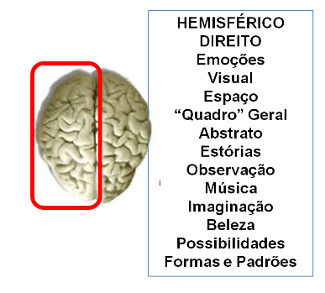
O Lado Direito Trata...
O Lado Direito: Trata da informação visual, as relações de espaço, a capacidade de perceber "o quadro grande", formas básicas e padrões e os processos de pensamentos abstratos e algumas de nossas respostas emocionais.

OS DOIS HEMISFERIOS – AS DIFERENÇAS: A Organização - Centros de Controle em Hemisférios Diferentes

- Nas mulheres as habilidades de idioma e de espaço são controladas através de centros em ambos os lados do cérebro,
- Mas em homens tais habilidades são localizadas muito mais especificamente no lado direito para habilidades de espaço, a esquerda para verbal.

- Em mulheres é menos claramente definida a divisão funcional entre os lados esquerdo e direito do cérebro,
- Mas em homens as funções estão mais especializadas. O lado esquerdo quase é reservado exclusivamente para o controle de habilidades verbais, o lado direito para o visual.

- As funções do cérebro relacionados as mecânicas de idioma como gramatica, ortografia e produção de fala, são diferentemente organizados nos homens e nas mulheres.

OS DOIS HEMISFERIOS – RESULTADOS: A organização padrão masculino e feminino do cérebro tem vantagens e desvantagens para ambos os sexos. Homens não são tão facilmente distraídos por informação supérflua.

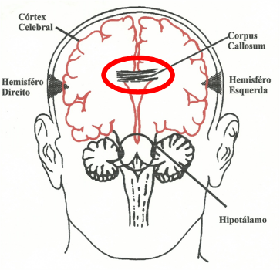
O CORPO CALOSO é uma estrutura do cérebro que conecta os hemisférios cerebrais direito e esquerdo. Sua função é permitir a transferência de informações entre um hemisfério e outro fazendo com que eles atuem harmonicamente.
12

O CORPO CALOSO – AS DIFERENÇAS: Em mulheres a área importante do corpo caloso está mais espessa, mas bulbosa que em homens. Ha um número maior de conexões em mulheres. Isto significa que mais informação está sendo trocada entre os lados esquerdo e direito do cérebro feminino.

O CORPO CALOSO – OS RESULTADOS:

A mulher tem mais capacidade para conectar e relacionar mais pedaços de informação do que um homem.

Elas podem deduzir mais de tal informação porque elas têm uma maior capacidade que os homens para integrar e relacionar informação verbal e visual entre si. Mulheres estão em geral melhores em reconhecer as nuanças emocionais na voz, gestos, e expressão facial - um alcance inteiro de informação sensória.

Uma mulher pode ter menos habilidade em separar a emoção da razão por causa do modo que o cérebro feminino está organizado. Uma mulher pode expressar as suas emoções em palavras, porque isso foi transmitido mais efetivamente ao lado verbal do cérebro dela.

Homens mantem as emoções dele no seu lugar; e aquele lugar está no lado direito do cérebro dele, enquanto o poder de expressar verbalmente os sentimentos dele está mantida no outro lado. E então é frequentemente mais difícil para os homens expressar as emoções deles porque a informação está fluindo menos facilmente ao lado verbal, que é o lado esquerdo do cérebro dele.

Pode haver menos arquitetas do que arquitetos (e o mesmo pode ser dito a respeito dos cientistas e matemáticos) porque, a sensação de espaço feminino e mais fraco.

Também poderia explicar o enigma de por que há tantos mais músicos femininos do que compositores, porque elas preferem as forças no cérebro feminino, como o controle fino do movimento bom das mãos e voz. Compondo musica exige a capacidade para ver o padrão e envolve abstrata habilidade matemática, principalmente uma função do lado direito do cérebro.

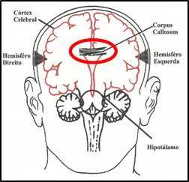
ESPLÊNIO do Corpo Caloso - O tronco do corpo caloso dilata-se posteriormente no esplênio do corpo caloso e se flete, na porção anterior, em direção à base do cérebro. Ajuda na comunicação inter-hemisférica.

ESPLÊNIO do Corpo Caloso – A DIFERENÇA: A Diferença: sendo comparativamente maior em mulheres.

ESPLÊNIO do Corpo Caloso – OS RESULTADOS:

- Esta "comunicação inter-hemisférica maior em mulheres" pode ser relacionada à superioridade observável de mulheres em comunicação com outras pessoas, enquanto a pobreza relativa da troca de cérebro central de homens tem um efeito na vantagem masculina em habilidades de espaço. Os homens podem concentrar melhor em imagens praticas, porque há menos "interferência' do lado verbal dos cérebros deles.

- A lição parece ser: Deixe para os homens entender como resolver os problemas tridimensionais - como, por exemplo, ir de ponto A para B, ou arrumar uma mala - mas deixe para as mulheres explicar isto para todo o mundo.

- Mulheres usam ambos os hemisférios para resolver problemas geométricos e matemáticos, homens, mais prosperamente, usaram mais do especializado hemisfério do lado direito - e o maior sucesso resolvendo problemas matemáticos mais alto foi relacionado como a atividade especializada mantida em focalização confinada. Mulheres estão superiores em transferir 'informação sobre o mundo externo ou de representações mais abstratas' entre os dois lados do cérebro. Homens eram 'relativamente prejudicados'.

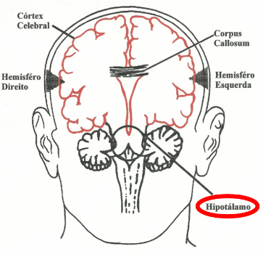
O HIPOTÁLAMO (tamanho aproximado ao de uma amêndoa) é que controla a temperatura corporal, o apetite e o balanço de água no corpo, além de ser o principal centro da expressão emocional e do comportamento sexual.

O HIPOTÁLAMO - AS DIFERENÇAS:

- Comprimento de alguns conectores de células nervosas.
- Um padrão diferente de ramos.
- Diferentes caminhos que os mensageiros químicos dos hormônios levam para alcançar destinos diferentes no cérebro.
- Os fios de células nervosas são muito mais densos no homem.

O HIPOTÁLAMO – O RESULTADO: O resultado e que Deus deu para O homem um impulso sexual mais forte do que à mulher, e que os dois reagem de forma diferente aos estímulos sexuais.

Sumario:

Estas diferenças oferecem vantagens e desvantagens para ambos os sexos. Cada sexo é mais forte, mas em áreas diferentes.

Ficar irritado com estas diferenças inatas dos homens e das mulheres é tão inútil quanto ficar irritado quando o sol levanta de manhã.

As diferenças ficam no cérebro, sua estrutura, prioridades e estratégias.

As diferenças influenciaram nossas esperanças, ambições, perecias e habilidades. Tudo parte do plano e propósito de Deus.

